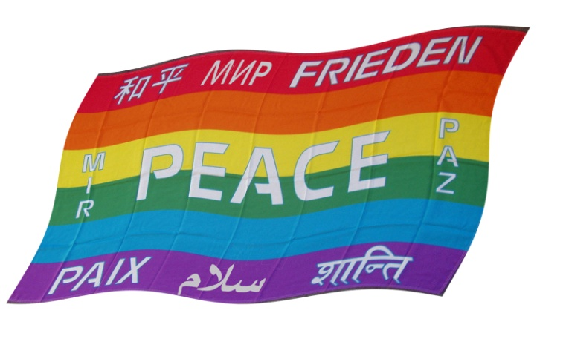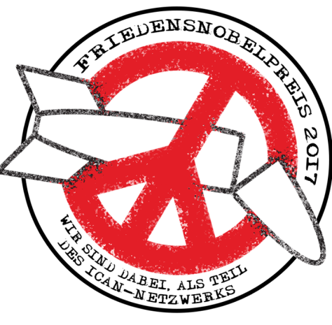 Ostermarsch Büchel 2018 –

Atomwaffen sind verboten !
ICAN - We all can!
Packen wir es an! Dass der Atomwaffenverbotsvertrag bei den Vereinten Nationen in Kraft treten konnte, ist nicht zuletzt das Verdienst von ICAN, die am 10.12. 2017 den Friedensnobelpreis erhalten haben.
Die Zivilgesellschaft ist es, die die Politik zum Handeln zwingt! Wir müssen der Bundesregierung klar machen, dass wir den Beitritt zum Verbotsvertrag erwarten und den Abzug der Bomben aus Büchel!
Wir wollen den Frieden vorbereiten und nicht den Krieg! Dazu gehören ernsthafte Abrüstungsbemühungen, die Einstellung von Rüstungsexporten und Auslandseinsätzen der Bundeswehr und eine humane Außenpolitik.
Denn wer Krieg sät, wird Flüchtlinge ernten. Wir fordern ebenso eine humane Innenpolitik, in der das Grundrecht auf Asyl erhalten bleibt.
Kommt zum Ostermarsch am Ostermontag, den 2.April!
Beginn: 14:00 Uhr im Gewebegebiet Büchel Kundgebung: 15:00 Uhr in der Nähe des Haupttores zum Fliegerhorst mit
Heidi Kassai (ICAN), Richard Pestemer (Tacheles Regional)und Überraschungsgästen.
Musik: Nicole Mercier und Mohamed Koushari (angefragt)
Veranstalter: Internationaler Versöhnungsbund, Regionalgruppe Cochem-Zell und Pax Christi, Bistum Trier c/o Dr. Elke Koller 56759 Leienkaul Tel: 02653-3220
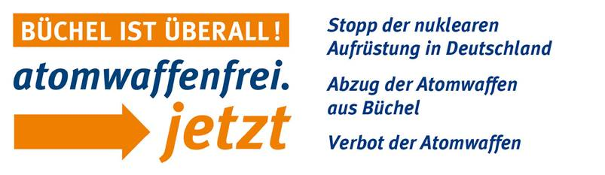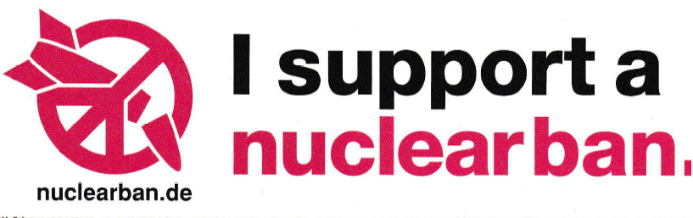
www.atomwaffenfrei.de
Unterstützer: Friedensgruppe Daun, Friedensinitiative Hunsrück, Pax Christi BistumSpeyer

